1. Схема монтажна вид зверху

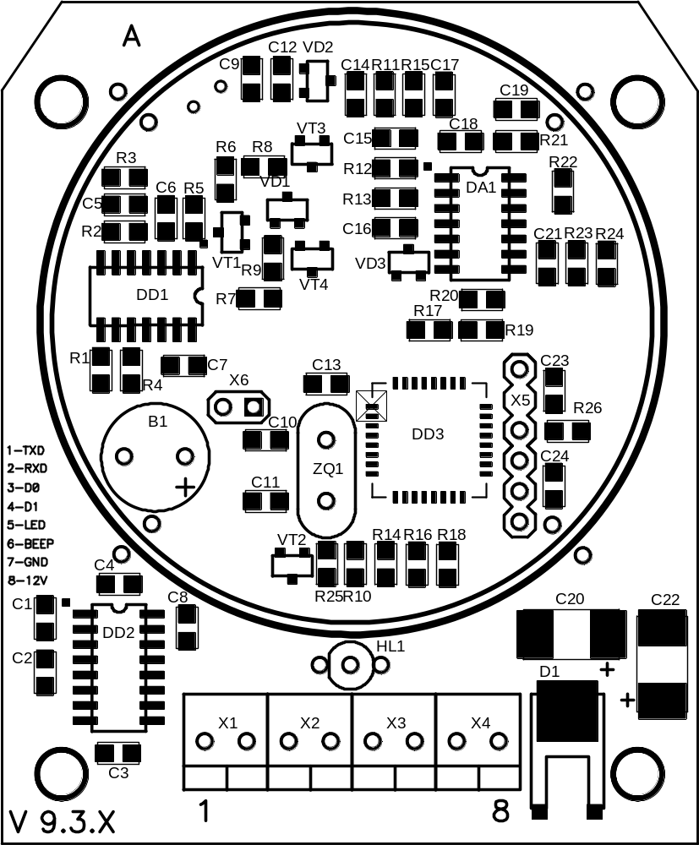

2. Схема монтажна вид збоку


3. Специфікація компонентів

№ п/п | Позиційне позначення | Найменування | Кількість | Примітки
 | А | Антенна | 1
 | B1 | П’єзоакустичний перетворювач HCM1005 | 1
 | C1, C2, C3, C4, C6, C7, C8, C13, C18, C23 | Конденсатор керамічний 100nF, типорозмір 0805 | 10
 | C5, C14, C15 | Конденсатор керамічний 10nF, типорозмір 0805 | 3
 | C9, C17, C19, C24 | Конденсатор керамічний 1nF, типорозмір 0805 | 4
 | C10, C11, C16, C21 | Конденсатор керамічний 27pF, типорозмір 0805 | 4
 | C12 | Конденсатор керамічний 680pF, типорозмір 0805 | 1
 | C20, C22 | Конденсатор електролітичний 6V 220uF, типорозмір D | 2
 | D1 | Лінійний стабілізатор напруги 78M05, корпус DPAK | 1
 | DA1 | Операційний підсилювач TL084, корпус SO-14 | 1
 | DD1 | Мікросхема буфера 74HC04, корпус SO-14 | 1
 | DD2 | Мікросхема конвертор ST232, корпус SO-16 | 1
 | DD3 | Мікроконтролер ATMega8-16AI, корпус TQFP-32 | 1
 | HL1 | Світлодіод двокольоровий (червоний/зелений), 3mm | 1
 | R1, R4, R9, R10, R14 | Резистор 470Ом, типорозмір 0805 | 5
 | R2, R6, R7, R8 | Резистор 10Ом, типорозмір 0805 | 4
 | R3, R5, R12, R15, R17, R19, R22, R24 | Резистор 10кОм, типорозмір 0805 | 8
 | R11 | Резистор 470кОм, типорозмір 0805 | 1
 | R20, R21 | Резистор 100кОм, типорозмір 0805 | 3
 | R13, R23 | Резистор 1МОм, типорозмір 0805 | 2
 | R16, R18 | Резистор 3,3кОм, типорозмір 0805 | 2
 | R25 | Резистор 1,5кОм, типорозмір 0805 | 1
 | R26 | Резистор 56кОм, типорозмір 0805 | 1
 | VD1, VD3 | Діодна збірка BAS40-04, типорозмір SOT-23 | 2
 | VD2 | Діодна збірка BAW70, типорозмір SOT-23 | 1
 | VT1, VT2 | Транзистор n-p-n BC847, корпус SOT-23 | 2
 | VT3, VT4 | Транзистор p-n-p BC857, корпус SOT-23 | 2
 | X1-X4 | Клемник TB08-210 (3,5мм, 2конт.) | 4
 | X5, X6 | Роз‘єм PLS-40 | 0,2
 | ZQ1 | Кварцевий резонатор 14,7456MHz | 1

